
广东理工学院实验(训)报告
姓 名： 叶锦亮 学 号： 1812402301044
专业、班级： 18软件工程1班 课程名称： 数据结构与算法(Java)
指导教师： 翟允赛 实验地点：
实验时间： 2020.03.17 实验学时： 2学时
实验项目： 02 顺序表基本操作 成 绩：

实验目的：
- 掌握顺序表的建立、数据元素的插入和删除、数据元素的访问等算法；
- 能够熟练的使用Java方法来实现顺序表的各种操作。
实验内容和要求:
将该实验报告以“02+全部学号+姓名.doc”格式命名，自己保存好，以便后期提交，具体日期另行通知（以后实验都按照本次要求）。
1．定义顺序表接口IList（代码可参考文件“数据结构 Java语言描述__刘小晶，杜选主编.pdf” 第2章 线性表）；
2．定义顺序表类SqList（代码可参考文件“数据结构 Java语言描述__刘小晶，杜选主编.pdf” 第2章 线性表），将顺序表的建立、初始化、插入、删除等方法实现；
3.定义测试类（包括显示菜单方法menu方法和main方法）
（1）显示菜单方法：menu方法中包括以下菜单选项：
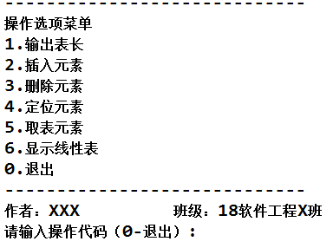
- 在main方法方法中完成以下功能：
第一步： 使用SqList类，定义一个含有m个存储空间的空顺序表（自己给m赋一个具体的数值），并初始化顺序表，表长为n(自己给m赋一个具体的数值,n<m)。
第二步：显示操作菜单，并按照用户要求对各个顺序表操作访问。
注意事项：
1、每次操作之前要有明确的说明，操作后要输出操作结果。
2、分析顺序表的插入、删除、查找的时间复杂度。

实验过程:（学生必填）
- 定义顺序表接口IList，源代码如下：
package demo01;

public interface IList<T> {
public int getLength();
public void insert(T value,int index);
public void insert(T[] listElements, int index) throws Exception;
public void remove(int index);
public int valueOf(T value);
public T get(int index);
public String toString();
}
- 定义顺序表类SqList，源代码如下：
package demo01;

public class SqList implements IList {
private Object[] listElements = null;
private int length = 0;

SqList(Object[] list) throws Exception {
// 按形参当中给出的数组大小构造实例
if (list.length > 64) {
this.listElements = list;
} else if (list.length <= 64 & list.length > 0) {
this.listElements = new Object[64];
insert(list, 0);
} else if (list.length == 0) {
listElements = null;
} else {
throw new IndexOutOfBoundsException();
}
}

SqList(int length) {
if (length < 0)
throw new IndexOutOfBoundsException();
this.listElements = new Object[length];
}

SqList() {
this.listElements = new Object[64];
}

@Override
public int getLength() {
// TODO Auto-generated method stub
return this.length;
}

@Override
public void insert(Object value, int index) {
// 检查插入位置是否在有效范围内及插入后顺序表是否超长
if (this.length + 1 >= listElements.length || index < 0 || index > this.listElements.length - 1)
throw new IndexOutOfBoundsException();
// 保证顺序表内元素是连续的
if (this.listElements[index] == null) {
for (int i = index; i >= 0; i--) {
if (i == 0 && this.listElements[0] == null) {
this.listElements[0] = value;
this.length++;
break;
} else if (this.listElements[i] == null)
continue;
else if (this.listElements[i] != null) {
this.listElements[i + 1] = value;
this.length++;
break;
}
}
return;
}

for (int i = length + 1; i > index; i--)
this.listElements[i] = this.listElements[i - 1];
this.listElements[index] = value;
this.length++;
}

@Override
public void insert(Object[] listElements, int index) throws Exception {
if (this.length + listElements.length > this.listElements.length)
throw new Exception("插入数组超出顺序表容量");
if (index < 0 || index > this.listElements.length - 1)
throw new IndexOutOfBoundsException();
for (int i = index, j = 0; i < index + listElements.length; i++, j++)
this.insert(listElements[j], i);
}

@Override
public void remove(int index) {
// 下标越界
if (index < 0 || index >= this.length)
throw new IndexOutOfBoundsException();

for (int i = index; i + 1 < this.length; i++) {
this.listElements[i] = this.listElements[i + 1];
}
this.listElements[this.length - 1] = null;
this.length--;
}

@Override
public int valueOf(Object value) {
for (int i = 0; i < this.length; i++) {
if (value.equals(this.listElements[i]))
return i;
}
return -1;
}

@Override
public Object get(int index) {
if (index < 0 || index >= this.length)
throw new IndexOutOfBoundsException();
return this.listElements[index];
}

@Override
public String toString() {
StringBuffer sb = new StringBuffer();
sb.append("{");
for (int i = 0; i < this.listElements.length; i++) {
if (listElements[i] != null)
sb.append(String.valueOf(listElements[i]));
if (i + 1 < this.listElements.length && listElements[i + 1] != null)
sb.append(",");
}
sb.append("}");
return sb.toString();
}
}
3、定义测试类（包括显示菜单方法和main方法），源代码如下：
package noname;

import java.util.Date;
import java.util.Random;
import java.util.Scanner;

public class Main {
public static void main(String[] args) {
String[] strs = {"1","2","5","12","30"};
int index1,index2;
index1 = 0;
index2 = 0;
String result1,result2 = null;
String select1,select2 = null;

while(true) {
Scanner in = new Scanner(System.in);
select1 = String.valueOf((int)(Math.random()*2));
select2 = String.valueOf((int)(Math.random()*2));
System.out.println("select1:"+select1+",select2:"+select2);
System.out.println("select1-->"+strs[index1]+",select2-->"+strs[index2]);
System.out.println();

System.out.print("result1:");
result1 = in.nextLine();
System.out.print("result2:");
result2 = in.nextLine();

if(select1.equals(result1)) {
index1 = 0;
}else {
index1++;
}

if(select2.equals(result2)) {
index2=0;
}else {
index2++;
}

System.out.println();
}
}
}

实验结果：（学生必填）

运行结果截图：
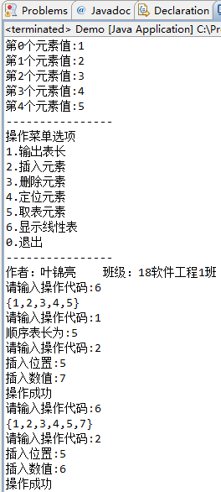
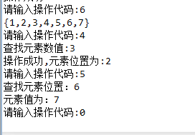
实验总结：（学生必填）
对本章内容的学习让我基本的掌握了顺序表的概念以及顺序表的实现，但是在实际操作当中还是不够熟练在很多地方出现了错误。

